NOMBRES COMPONENTES DEL GRUPO:

* Iván Almendros Lozano

ES PROYECTO NUEVO O CONTINUACIÓN DE ALGUNO EMPEZADO EN CLASE

* Va a ser un proyecto nuevo

TEMA

* Voy a crear una pagina web de una tienda online de una pastelería

OBJETIVOS

1. Permitir al usuario obtener la información del local (historia, ubicación, contacto)
2. Que pueda buscar un producto a través de una barra de búsqueda
3. Permitir al usuario obtener el catalogo de pasteles y sus respectivos precios
4. Permitir al usuario añadir a un carrito lo que desee comprar para pagarlo
5. Que un administrador pueda acceder y ver los pedidos

DESTINATARIOS

* Personas que quieran obtener información sobre el negocio local de la pastelería
* Personas que quieran comprar o dejar encargado un pedido de pasteles

DISEÑO DE BASE DE DATOS

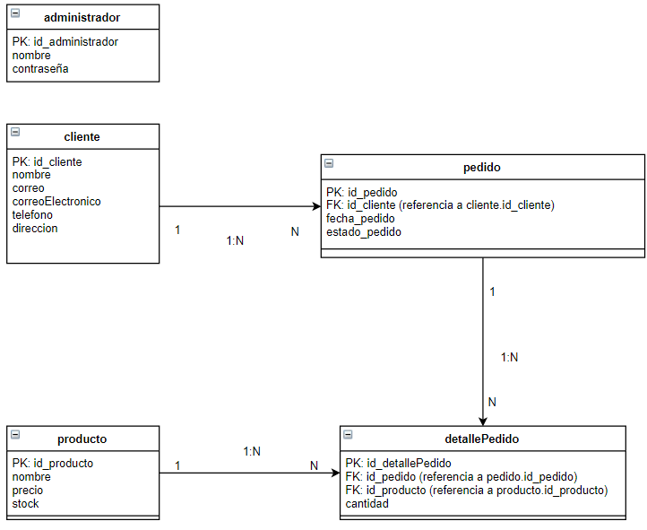

TECNOLOGÍA/S EMPLEADAS

Visual Studio

(Intentaré hostear la página web con algún dominio gratuito)

Utilizare XAMPP para el uso de la base de datos

Asp.net

HTML, CSS, JavaScript, a lo mejor Bootstrap

C#